社区消防专员巡查登记表
检查时间：2024-11-04 17:09:39

姓名 | 刘书凯
手机号 | 13701330136
详细地址 | 吉祥里社区203楼
检查类型 | 其他隐患
描述 | 巡查203楼7单元发现2层一户配电箱盖脱落。
检查图片 | 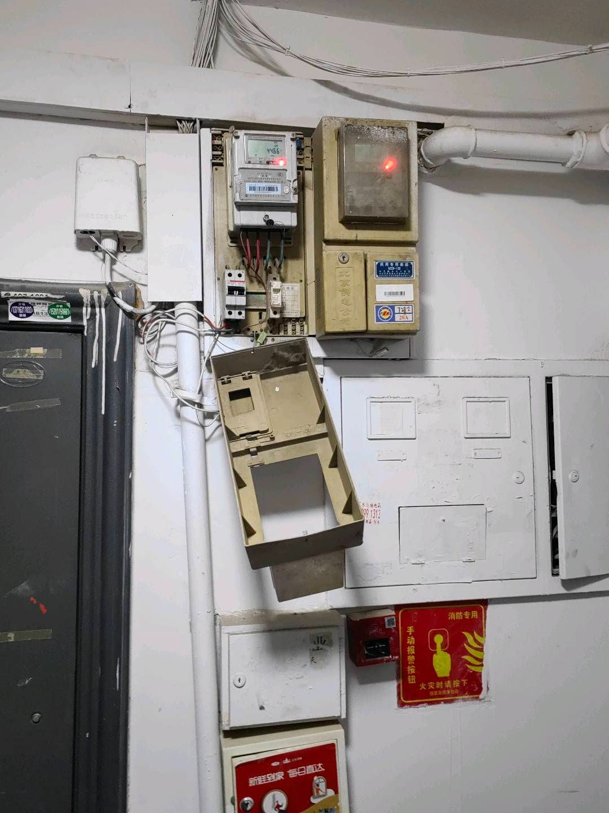
检查视频

